A2.1. Activitats: Protegint les dades

0226. Seguretat informàtica | GRUP:  SMX2_
RA2. Gestiona dispositius d’emmagatzematge descrivint els procediments efectuats i aplicant tècniques per assegurar la integritat de la informació.
NOM I COGNOMS: Posa el teu nom i cognoms. | DATA: Escriu la data.

Enunciat de l'activitat:
Aquesta activitat es cenyeix exclusivament a l'apartat NF2-AA1 (Protegint les dades) del RA2: continuïtat de negoci i recuperació de desastres, redundància, cicle de vida de les dades i destrucció segura de suports. Els exercicis requereixen recerca a Internet i, en un cas, l'anàlisi d'un vídeo. L'exercici 7 és una pràctica guiada a Ubuntu 26.04 (terminal), en què caldrà lliurar captures de pantalla amb el títol del terminal personalitzat. Respon de manera clara i justificada, citant les fonts que consultis.

Enunciat exercici 1
Explica, amb les teves paraules i un exemple propi (inventat) d'una empresa, la diferència entre "continuïtat de negoci" i "recuperació de desastres". Per al teu exemple, indica:
a) una mesura concreta de continuïtat de negoci que aplicaries;
b) una mesura concreta de recuperació de desastres que aplicaries. Explica per què són complementàries i no s'exclouen l'una a l'altra.

Enunciat exercici 2
Cerca i llegeix l'article "Many Used Hard Drives Sold on eBay Still Contain Leftover Data" (PCMag, 2019) o una notícia equivalent sobre el mateix estudi. Respon:
a) Quin percentatge de discos de segona mà contenien encara dades personals?
b) Quin tipus de dades s'hi van trobar?
c) Proposa un procediment de 3 passos que hauria seguit el propietari original abans de vendre el disc, per evitar aquest problema.

Enunciat exercici 3
L'institut vol donar de baixa 10 discos durs vells que contenien dades d'alumnes (notes, dades personals).
a) De les tres tècniques de destrucció segura (destrucció física, desmagnetització, sobrescriptura), quina recomanaries si es volen REUTILITZAR els discos donant-los a una associació benèfica?
b) Explica en què consisteix el procediment de sobrescriptura recomanat per l'estàndard DoD 5220.22-M (les 3 passades).
c) Per què un simple "formatar el disc" NO és una destrucció segura?

Enunciat exercici 4
Mira el vídeo "Copy Machines, a Security Risk?" (cerca'l a YouTube, reportatge de CBS News, o un equivalent més recent en català/castellà sobre el mateix tema) i respon:
a) On queden emmagatzemats els documents escanejats o impresos en moltes fotocopiadores digitals?
b) Quin risc suposa això quan una empresa ven o llença una fotocopiadora vella?
c) Quina mesura hauria d'incloure's a la política de destrucció de dades de qualsevol empresa amb fotocopiadores o impressores multifunció?

Enunciat exercici 5
a) Explica la diferència entre "servidors redundants" i "sistemes d'emmagatzematge redundants", amb un exemple de cadascun.
b) El text explica que "la redundància és cara, cal analitzar quin nivell d'alta disponibilitat es necessita per cada cas concret". Posa un exemple d'un sistema informàtic on NO calgui gaire redundància, i un altre on sí que en calgui molta, justificant la diferència.

Enunciat exercici 6
La clínica veterinària AnimalSa substitueix tot el seu parc informàtic (12 ordinadors, 1 servidor amb historials clínics dels pacients, i 2 impressores multifunció). Elabora un informe tècnic que reculli:
1) Un procediment de destrucció/esborrat segur per als 12 discos durs dels ordinadors (que es reutilitzaran, ja que es donaran a un centre de formació).
2) Un procediment diferent per al disc del servidor (que NO es vol reutilitzar mai més, per la sensibilitat de les dades clíniques).
3) Què cal fer amb les impressores multifunció abans de desfer-se'n.
4) Una breu justificació de per què aquest cas necessita tant mesures de continuïtat de negoci (mentre encara funcionen els equips vells) com de recuperació de desastres (en cas que alguna cosa falli durant la migració).

Enunciat exercici 7
Pràctica guiada a Ubuntu 26.04 (terminal): esborrar no és destruir. Comprovaràs que esborrar un fitxer no n'elimina les dades del disc, i que només la sobrescriptura les destrueix de debò. Treballaràs sobre un disc virtual creat dins d'un fitxer, de manera que no hi ha cap risc per al sistema. Es recomana fer tota la pràctica des d'una màquina virtual d'Ubuntu 26.04 a IsardVDI, per disposar dels permisos de sudo necessaris. Lliura una captura de cada pas assenyalat amb [CAPTURA].
Pas 0. Personalitza el títol del terminal perquè les captures siguin teves. Fes clic dret dins del terminal → «Estableix el títol». Al camp Títol, escriu les teves inicials i el teu nom i cognom, p. ex. JS - Nom Cognom, i tanca el pop-up. El títol apareixerà a la barra superior de la finestra (p. ex. «JS - Nom Cognom - alumne@equip: ~»). Totes les captures de la pràctica han de mostrar aquest títol. [CAPTURA]
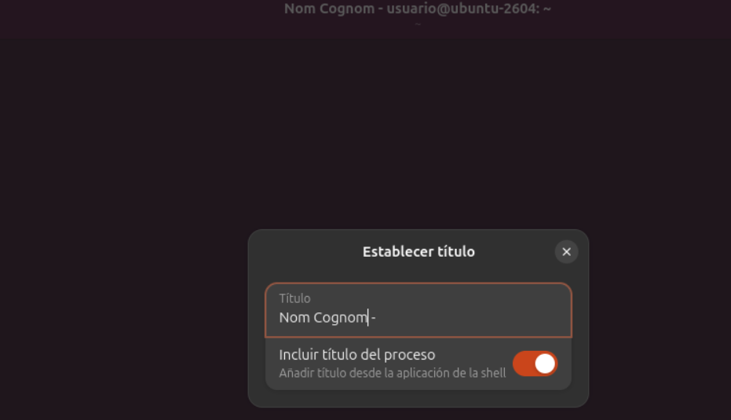
Captura d'exemple: diàleg «Estableix el títol» del terminal d'Ubuntu (en aquesta captura, amb la interfície en castellà: «Establecer título»).
Pas 1. Crea una carpeta de treball i un "disc" de prova de 20 MB dins d'un fitxer. Formata'l amb ext4 i munta'l a /mnt/prova. [CAPTURA]
mkdir -p ~/practica && cd ~/practica
truncate -s 20M disc.img
ls -lh disc.img
mkfs.ext4 disc.img
sudo mkdir -p /mnt/prova
sudo mount -o loop disc.img /mnt/prova
df -h /mnt/prova
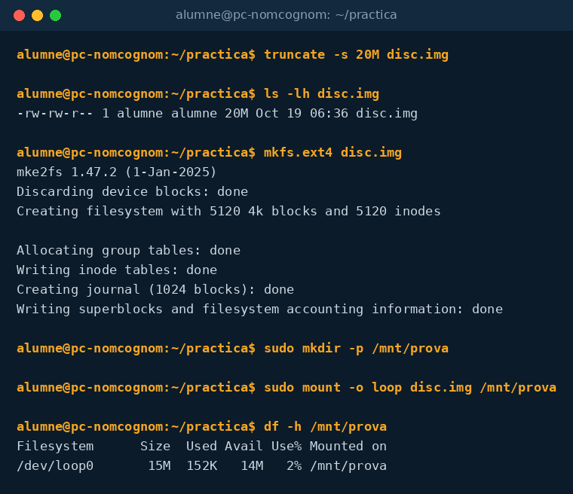
Captura real: creació del disc de prova de 20 MB, format ext4 i muntatge a /mnt/prova.
Pas 2. Desa-hi un fitxer amb dades personals inventades, comprova que hi és i desmunta el disc. Després, busca el text directament dins del fitxer disc.img (l'opció -a fa que grep tracti el disc com si fos text). [CAPTURA]
echo "Alumne: Marta Puig - DNI 12345678Z - Nota final: 9,5 - CONFIDENCIAL" | sudo tee /mnt/prova/notes.txt
ls -l /mnt/prova
sudo umount /mnt/prova
grep -a -o "Alumne.*CONFIDENCIAL" disc.img
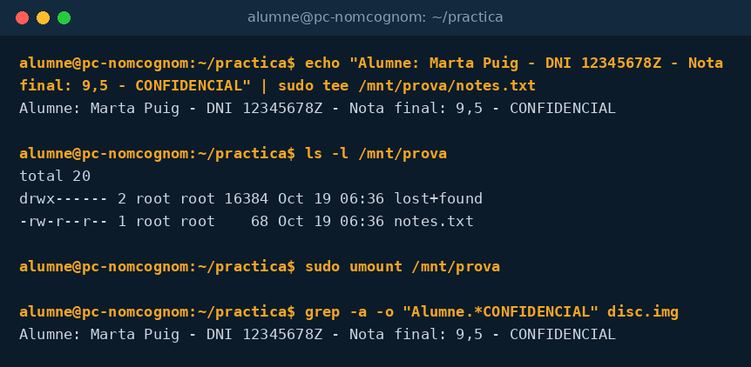
Captura real: el fitxer notes.txt es desa al disc i grep en troba el contingut dins de disc.img.
Pas 3. Torna a muntar el disc, esborra el fitxer amb rm i comprova que ja no apareix. Desmunta el disc i torna a buscar el text dins de disc.img. [CAPTURA]
sudo mount -o loop disc.img /mnt/prova
sudo rm /mnt/prova/notes.txt
ls -l /mnt/prova
sudo umount /mnt/prova
grep -a -o "Alumne.*CONFIDENCIAL" disc.img
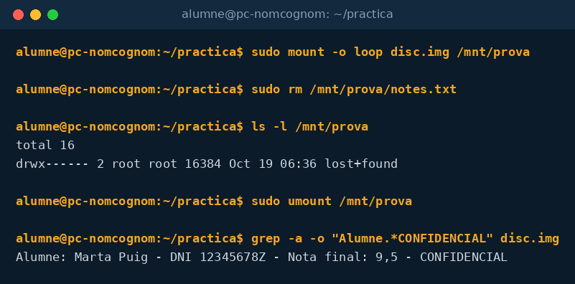
Captura real: després de rm, ls ja no mostra notes.txt, però grep continua trobant les dades de la Marta dins del disc.
Pregunta de reflexió: per què grep encara troba les dades si el fitxer "ja no existeix"?
Pas 4. Sobreescriu tot el disc amb shred: l'opció -n 3 fa tres passades amb dades aleatòries i l'opció -z n'hi afegeix una última amb zeros. Torna a buscar el text i intenta muntar el disc de nou. [CAPTURA]
shred -v -n 3 -z disc.img
grep -a -c "CONFIDENCIAL" disc.img
sudo mount -o loop disc.img /mnt/prova
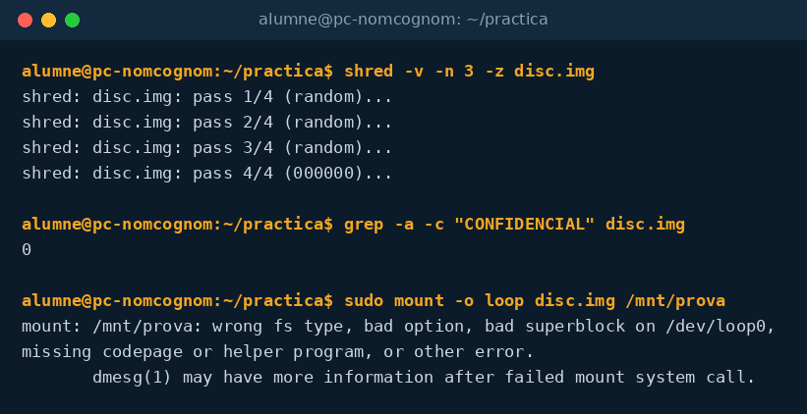
Captura real: shred fa 4 passades sobre el disc; grep ja no troba cap coincidència (0) i el disc ja no es pot muntar.
Pas 5. Repàs de RA1: a l'activitat de Seguretat lògica vas xifrar fitxers amb GPG. Crea un fitxer de prova, xifra'l amb una contrasenya (introdueix-la quan te la demani), comprova que el resultat és un fitxer xifrat, esborra l'original i recupera'n el contingut desxifrant-lo. [CAPTURA]
echo "Notes del grup SMX2C - CONFIDENCIAL" > notes2.txt
gpg -c notes2.txt
ls -l notes2.txt*
file notes2.txt.gpg
rm notes2.txt
gpg -d notes2.txt.gpg
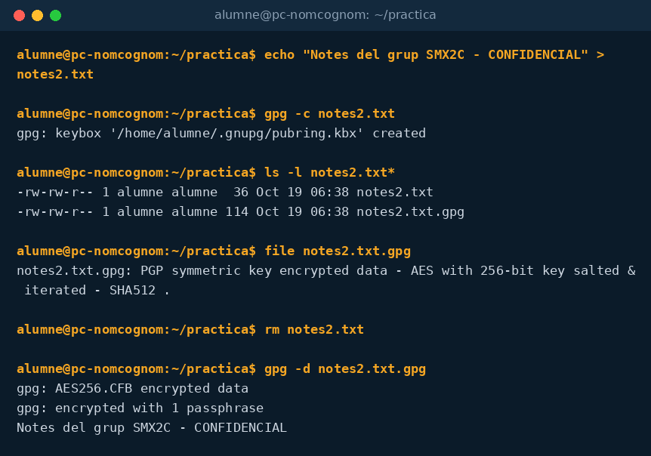
Captura real: xifratge simètric amb GPG (AES-256), esborrat de l'original i desxifratge amb la contrasenya.
Respon:
a) Què fa realment rm amb les dades d'un fitxer? Relaciona-ho amb el que diu el temari sobre l'opció "Esborra" i el format ràpid.
b) Quina de les tres tècniques de destrucció segura del temari has aplicat al Pas 4? En què s'assembla a l'estàndard DoD 5220.22-M?
c) Per què el disc ja no es pot muntar després del Pas 4? Seria una bona opció si es volgués reutilitzar el disc?
d) Per què shred no garanteix la destrucció de les dades en un SSD o en un llapis USB? (Pista: cerca què són el wear leveling i el TRIM.)
e) Si les notes de la Marta s'haguessin desat xifrades amb GPG, què hauria trobat grep al Pas 3? El xifratge substitueix la destrucció segura o la complementa?

Fonts: Repositori "Materials" (GitHub, SMX-0226SI), NF2/AA1-ProtegintDades.md — Carlos Alonso Martínez, Escola Pia de Mataró (CC-BY-SA-4.0); PCMag, "Many Used Hard Drives Sold on eBay Still Contain Leftover Data" (2019); IONOS Digital Guide, "La importancia de contar con un disaster recovery plan".

